Application Mobile Lcs SoftSim

Nom de l'Application : LcsSoftSim

Package ID : Com.Lcs.softSim

Min Version Android : 29 (Android 10)

Permissions:
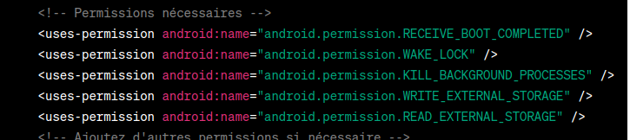

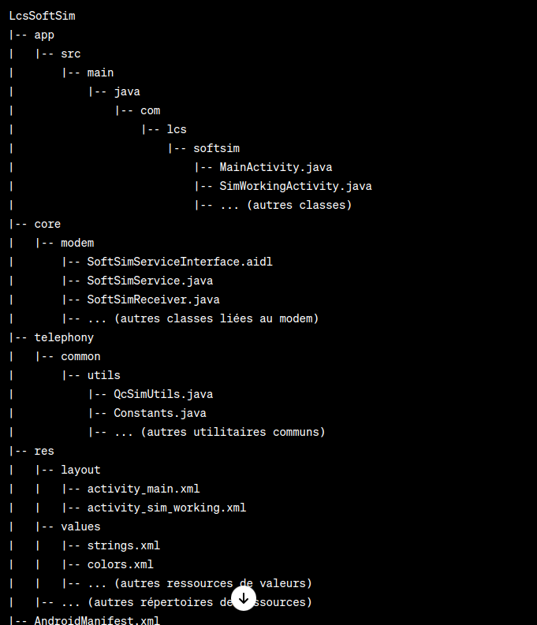
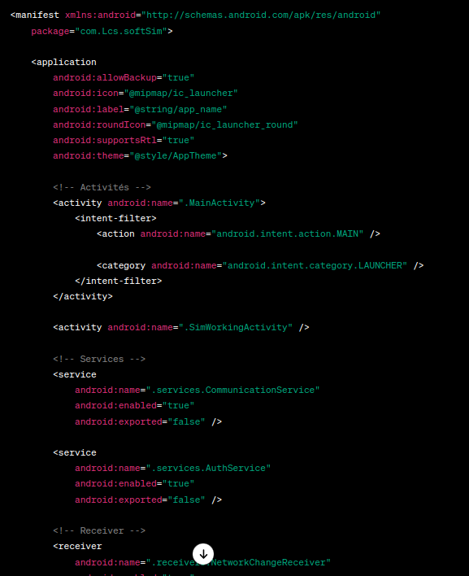

Activités :

a. MainActivity :

L'activité principale qui sert de point d'entrée de l'application.
Affiche une vue d'ensemble des fonctionnalités principales, y compris l'historique des applications, l'historique des paiements, et les profils utilisateurs.
Fournit des liens vers d'autres activités pour une navigation rapide.
b. SimWorkingActivity :

Activité dédiée à la gestion de la carte SIM virtuelle.
Permet aux utilisateurs de mettre à jour la configuration de la carte SIM virtuelle, y compris les paramètres de réseau, les autorisations d'application, et d'autres détails spécifiques à la SoftSim.
Utilise des composants interactifs pour permettre aux utilisateurs de configurer leur carte SIM virtuelle de manière intuitive.

Services :

a. CommunicationService :

Service responsable de la communication avec le HAL via AIDL.
Gère la liaison et la déliaison avec le service du HAL.
Expose des méthodes pour déclencher des actions spécifiques sur le HAL, telles que le démarrage de sessions, l'authentification, et la gestion des appels.
b. AuthService :

Service gérant le processus d'authentification.
Utilise la bibliothèque QMI pour établir une communication sécurisée avec le HAL et la partie base bande lors de l'authentification de l'utilisateur.
Informe l'interface utilisateur des résultats de l'authentification.

Receivers :

a. NetworkChangeReceiver :

Récepteur qui détecte les changements d'état du réseau mobile.
Informe l'application lorsque le périphérique se connecte ou se déconnecte du réseau, déclenchant éventuellement des actions spécifiques.

b. PaymentUpdateReceiver :

Récepteur qui écoute les mises à jour de paiement.
Notifie l'application lorsqu'une transaction financière est effectuée, mettant à jour l'historique des paiements.

Tile Service :

SoftSimTileService :

Fournit une interface rapide pour accéder à certaines fonctionnalités clés directement depuis le volet des paramètres rapides (Quick Settings).
Permet aux utilisateurs d'accéder rapidement à des actions telles que le démarrage ou la mise à jour de la SoftSim.

Utilisation d'AIDL :

Utilisation d'Android Interface Definition Language (AIDL) pour définir les interfaces entre l'application et le HAL. Ces interfaces spécifient les méthodes qui peuvent être appelées pour communiquer avec le HAL, telles que startSession(), authenticate(), etc.

Core.modem

disableSoftSim :

Méthode permettant de désactiver la carte SIM virtuelle.
Utilise des mécanismes de communication avec le HAL pour effectuer l'action de désactivation.

enableSoftSim :

Méthode responsable de l'activation de la carte SIM virtuelle.
Communique avec le HAL pour effectuer l'action d'activation.

getNumber :

Méthode pour obtenir le numéro de téléphone associé à la carte SIM virtuelle.
Utilise des mécanismes de communication avec le HAL pour récupérer cette information.

GetSoftSimStatus :

Méthode pour obtenir le statut actuel de la carte SIM virtuelle.
Interagit avec le HAL pour récupérer des informations sur l'état de la SoftSim.

IsSoftSimLocked :

Méthode pour vérifier si la SoftSim est verrouillée par un mot de passe ou un code PIN.
Communique avec le HAL pour récupérer cette information.

isSoftSimReady :

Méthode pour vérifier si la SoftSim est prête à être utilisée.
Utilise des mécanismes de communication avec le HAL pour obtenir cet état.
isUsingSoftSim :

Méthode pour déterminer si le dispositif est actuellement configuré pour utiliser la SoftSim.
Interagit avec le HAL pour récupérer cette information.

SetSoftSimStatus :

Méthode pour définir le statut de la carte SIM virtuelle.
Communique avec le HAL pour effectuer l'action de modification du statut.

telephony.common.utils :

QcSimUtils :

Contient des méthodes utilitaires liées à la téléphonie.
getSlotIndex : Obtient l'indice de slot de la carte SIM virtuelle.
activateUiccCard : Active la carte UICC (Universal Integrated Circuit Card).
deactivateUiccCard : Désactive la carte UICC.
makeCall : Initie un appel téléphonique.
isWifiNetworkAvailable : Vérifie si un réseau Wi-Fi est disponible.
enableVsimTile : Active le carreau Vsim….

Constants :

Contient des constantes, notamment des métadonnées utilisées par l'application.
ActionDisableSoftSim = 2 : Constante représentant l'action de désactivation de la SoftSim.
ActionDisableSoftSimDone = 101 : Constante représentant l'action de désactivation de la SoftSim effectuée avec succès …..

Interaction avec une Application Externe :

L'application SoftSim LCS-SoftSim est conçue pour interagir avec une application tierce dédiée à la gestion des profils SoftSim. Si cette application n'est pas installée sur le dispositif, l'application SoftSim LCS-SoftSim détecte automatiquement son absence.

Dans le cas où l'application tierce n'est pas installée, l'application SoftSim LCS-SoftSim invite l'utilisateur à l'installer en redirigeant vers la boutique d'applications appropriée (Google Play Store, par exemple).

Une fois l'application tierce installée, SoftSim LCS-SoftSim établit une communication bidirectionnelle avec cette application pour échanger des informations relatives aux profils SoftSim.

Fonctionnalités de l'Application Tiers :

L'application tierce est en communication constante avec le MVNO (Opérateur Mobile Virtuel) pour gérer divers aspects liés aux profils SoftSim, y compris :

Recharges Téléphoniques : Permet aux utilisateurs de recharger leur crédit téléphonique directement depuis l'application tierce.

Achats de Forfaits Data : Offre la possibilité d'acheter des forfaits de données en fonction des besoins de l'utilisateur.

Communication avec le MVNO :

L'application tierce établit une communication sécurisée avec le MVNO pour garantir des transactions fiables et sécurisées. Les informations échangées peuvent inclure des détails sur les recharges, les achats de forfaits, et d'autres opérations liées aux profils SoftSim.
Réactivité de l'Application SoftSim LCS-SoftSim :

L'application SoftSim LCS-SoftSim est conçue pour réagir dynamiquement aux mises à jour des profils SoftSim provenant de l'application tierce. Cela garantit que les informations relatives à la carte SIM virtuelle restent constamment à jour.

Gestion des Événements avec l'Application Tierce :

Lorsque des événements importants se produisent, tels que des recharges réussies ou des changements dans les profils SoftSim, l'application tierce peut émettre des notifications que SoftSim LCS-SoftSim est capable de recevoir et de traiter.

Cette intégration avec une application tierce étend les fonctionnalités de SoftSim LCS-SoftSim en offrant une solution complète pour la gestion des profils SoftSim, couvrant les aspects de recharge téléphonique, d'achats de forfaits de données, et assurant une communication fluide avec le MVNO pour une expérience utilisateur optimale.

SoftSimServiceInterface :

dectiveSoftSim :

Méthode permettant de désactiver la carte SIM virtuelle.
Implémente la désactivation de la SoftSim en interaction avec le HAL et la partie base bande du modem.

getAccountInfo :

Méthode pour obtenir des informations sur le compte lié à la carte SIM virtuelle.
Interagit avec le HAL et l'application tierce pour fournir des détails sur le compte utilisateur.
getActivateDataPlan :

Méthode pour obtenir des informations sur l'activation des forfaits de données.
Communique avec l'application tierce pour récupérer les détails sur l'activation des plans de données.
getNotification :

Méthode pour recevoir des notifications liées à la SoftSim.
Utilise le mécanisme de réception des notifications de l'application tierce.

getPurchaseHistoryDataPlan :

Méthode pour obtenir l'historique des achats de forfaits de données.
Communique avec l'application tierce pour récupérer les détails de l'historique des achats.

getSoftSimInfo :

Méthode pour obtenir des informations détaillées sur la SoftSim.
Utilise des mécanismes de communication avec le HAL et l'application tierce pour fournir ces informations.

getUserGuides :

Méthode pour obtenir des guides d'utilisation de la SoftSim.
Interagit avec l'application tierce pour récupérer des guides utilisateur spécifiques.

installMVNOWhiteListeAPP :

Méthode pour installer des applications spécifiques sur la liste blanche de l'application tierce.
Assure une communication sécurisée avec l'application tierce pour gérer les autorisations d'application.

registerSoftSim :

Méthode pour enregistrer la SoftSim auprès de notre hal vendor .
Permet à l'application softSim de suivre l'état et les événements liés à la SoftSim.

SoftSimReceiver (BroadcastReceiver) :

onReceive :
Gère plusieurs actions à partir des diffusions système ou des événements déclenchés par le hal .
Actions telles que getSoftSimStatus, updateRegisterSoftSim, SetupWizardComplete, updateLockSoftSim, UpdateFeatureSoftSim, UpdateLockSoftSim, isSoftSimAvailable, enableSoftSim, enableVsimTile.

SoftSimServiceInterface et SoftSimReceiver renforce la communication entre notre application SoftSim LCS-SoftSim, le HAL, la partie base bande du modem, et l'application tierce, en permettant la réalisation d'actions spécifiques, la récupération d'informations détaillées, et la gestion d'événements importants.

Service AIDL pour la Communication avec le Trust Zone Modem :

Interface AIDL (IvTzService.aidl)

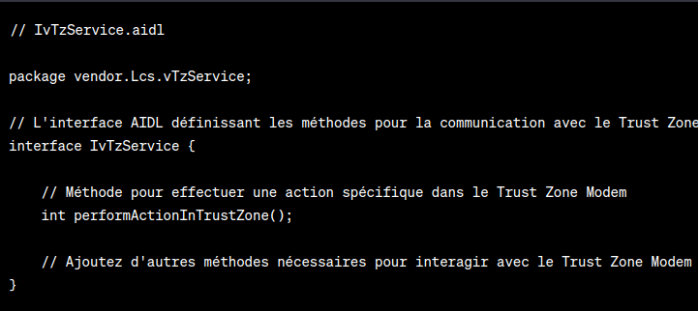

Classe Proxy AIDL (IvTzService.java) :

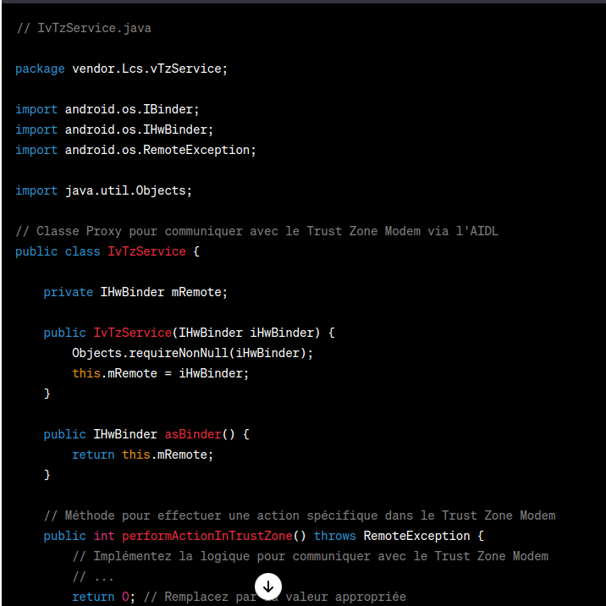

changeAdminPassword :

Méthode pour changer le mot de passe administratif.
Prend en paramètre des listes d'octets (ArrayList<Byte>) pour représenter les anciens et les nouveaux mots de passe administratifs.
Utilise transact pour envoyer la demande au Trust Zone Modem.
Appelle le callback (changeAdminPasswordCallback) avec le résultat de l'opération.
changeFolderPassword :

Méthode pour changer le mot de passe d'un dossier.
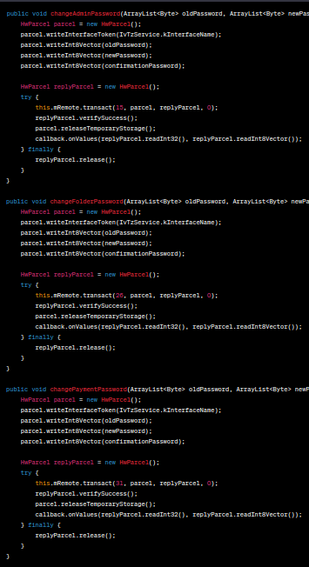
Prend en paramètre des listes d'octets (ArrayList<Byte>) pour représenter les anciens et les nouveaux mots de passe du dossier.
Utilise transact pour envoyer la demande au Trust Zone Modem.
Appelle le callback (changeFolderPasswordCallback) avec le résultat de l'opération.

changePaymentPassword :

Méthode pour changer le mot de passe de paiement.
Prend en paramètre des listes d'octets (ArrayList<Byte>) pour représenter les anciens et les nouveaux mots de passe de paiement.
Utilise transact pour envoyer la demande au Trust Zone Modem.
Appelle le callback (changePaymentPasswordCallback) avec le résultat de l'opération.

checkIsCertKeyExist :

Cette méthode permet de vérifier l'existence d'une clé de certificat. Elle prend en paramètre une liste d'octets représentant la clé de certificat (ArrayList<Byte> certKey) et un callback (checkIsCertKeyExistCallback).
Un objet HwParcel est utilisé pour préparer les données à envoyer.
La méthode transact est appelée pour transmettre la demande au Trust Zone Modem.
Le callback est appelé avec le résultat de l'opération, qui consiste en un code d'erreur et un booléen indiquant si la clé de certificat existe.

checkLockDeviceKey :

Cette méthode vérifie un type de clé de verrouillage de dispositif. Elle prend en paramètre un octet représentant la clé de verrouillage de dispositif (byte deviceKey) et un callback (checkLockDeviceKeyCallback).
La méthode transact est utilisée pour envoyer la demande au Trust Zone Modem.
Le callback est appelé avec le résultat de l'opération, qui consiste en un code d'erreur et un booléen indiquant si la clé de verrouillage de dispositif est valide.

checkLockDeviceKeySoftSim :

Cette méthode vérifie un type de clé de verrouillage de dispositif spécifique à SoftSim. Elle prend en paramètre un octet représentant la clé de verrouillage de dispositif (byte deviceKey) et un callback (checkLockDeviceKeySoftSimCallback).
La méthode transact est utilisée pour envoyer la demande au Trust Zone Modem.
Le callback est appelé avec le résultat de l'opération, qui consiste en un code d'erreur et un booléen indiquant si la clé de verrouillage de dispositif SoftSim est valide.

checkPaymentPassword :

Cette méthode permet de vérifier un mot de passe de paiement. Elle prend en paramètre deux listes d'octets représentant l'ancien et le nouveau mot de passe (ArrayList<Byte> oldPassword, ArrayList<Byte> newPassword) ainsi qu'un callback (checkPaymentPasswordCallback).
La méthode transact est utilisée pour envoyer la demande au Trust Zone Modem.
Le callback est appelé avec le résultat de l'opération, qui consiste en un code d'erreur et une liste d'octets représentant le résultat de la vérification du mot de passe de paiement.
Ces méthodes semblent être des points d'entrée vers des fonctionnalités de sécurité spécifiques, fournissant une interface pour interagir avec le Trust Zone Modem dans le contexte de notre application Android.

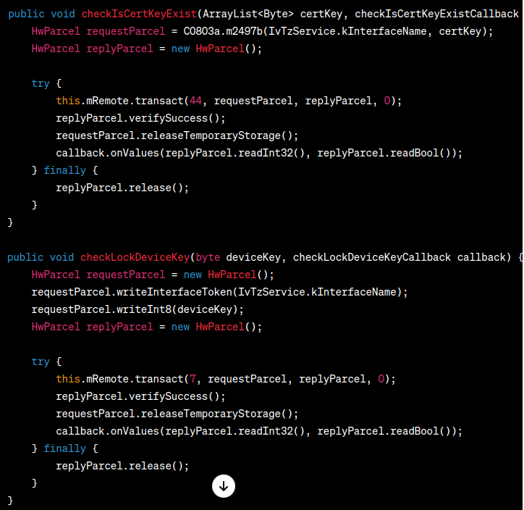

configTzLogFile :

Cette méthode permet de configurer le fichier journal (log) du Trust Zone (Tz). Elle prend en paramètre un booléen (boolean z) indiquant si le journal doit être activé ou désactivé, un entier (int i) représentant un paramètre de configuration, et un callback (configTzLogFileCallback).
Un objet HwParcel est utilisé pour préparer les données à envoyer.
La méthode transact est appelée avec le code de transaction 53 pour transmettre la demande au Trust Zone Modem.
Le callback est ensuite appelé avec le résultat de l'opération, qui consiste en un code d'erreur et un booléen indiquant si la configuration du fichier journal a réussi.

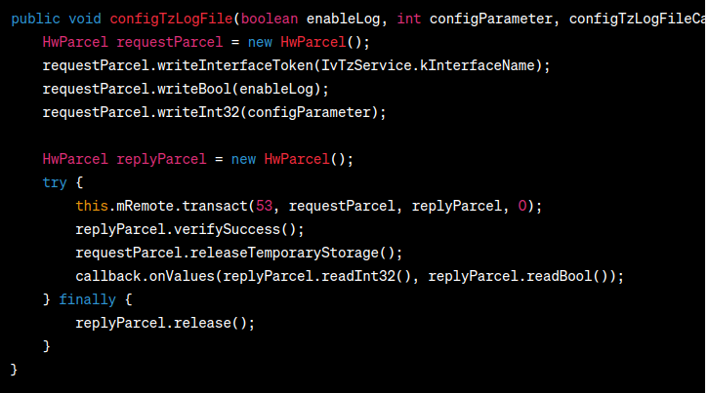

debug :

Cette méthode est utilisée à des fins de débogage. Elle prend en paramètre un objet NativeHandle et une liste de chaînes (ArrayList<String> arrayList).
Un objet HwParcel est utilisé pour préparer les données à envoyer.
La méthode transact est appelée avec le code de transaction 256131655 pour transmettre la demande au Trust Zone Modem.
Cette méthode n'a pas de callback, ce qui suggère qu'elle est principalement utilisée pour l'envoi d'informations de débogage ou de commandes spéciales sans nécessiter de retour immédiat.

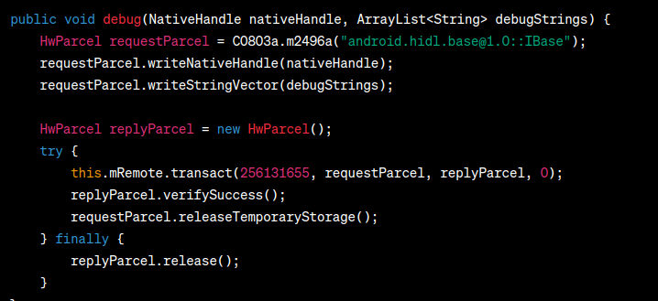

encryptWithCertPublicKey :

Cette méthode semble être conçue pour chiffrer des données à l'aide d'une clé publique de certificat.
Paramètres :
dataToEncrypt : Les données à chiffrer, représentées sous forme d'une liste d'octets (ArrayList<Byte>).
encryptionParameter : Un paramètre d'encodage spécifique à la méthode.
publicKey : La clé publique de certificat utilisée pour le chiffrement, représentée sous forme d'une liste d'octets.
callback : Un callback qui sera appelé avec le résultat de l'opération, comprenant un code d'erreur et les données chiffrées.
encryptWithDeviceKey :

Cette méthode semble être conçue pour chiffrer des données à l'aide d'une clé de dispositif.

Paramètres :

encryptionParameter : Un paramètre d'encodage spécifique à la méthode.
dataToEncrypt : Les données à chiffrer, représentées sous forme d'une liste d'octets.
callback : Un callback qui sera appelé avec le résultat de l'opération, comprenant un code d'erreur, les données chiffrées et d'autres données associées.
Chaque méthode suit un schéma similaire :

Création d'un objet HwParcel pour préparer les données à envoyer.
Utilisation de writeInterfaceToken pour spécifier l'interface.
Écriture des paramètres spécifiques à la méthode dans le HwParcel.
Appel de transact avec le code de transaction correspondant.
Vérification du succès de l'opération à l'aide de verifySuccess.
Libération de la mémoire temporaire utilisée par le HwParcel.
Appel du callback avec les résultats appropriés.
Notons que les paramètres spécifiques et les codes de transaction (41 et 47 dans ce cas) dépendent de l'implémentation spécifique du service auquel ces méthodes sont destinées. Ces détails sont définis dans les spécifications de l'interface AIDL correspondante.

……

Vendor (Backend ) Libqmi

LibQmi - Initialisation de l'authentification

Pour intégréer notre SIM logicielle et établir une connexion sécurisée avec un modem en utilisant libqmi, nous suivons ces etapes :

1. Initialisation de libqmi :

Utilisez libqmi pour démarrer la connexion QMI (Qualcomm MSM Interface). Cela implique l'ouverture d'une connexion de contrôle QMI et la spécification du service QMI à utiliser.

2. Authentification avec le Modem :

Nous suivons le processus d'authentification pris en charge par le modem et le réseau cellulaire.
Ce processus peut impliquer l'envoi de commandes QMI liées à l'authentification, telles que celles liées au protocole d'authentification et d'accord sur les clés 3GPP (3GPP AKA)
.
3. Établissement d'une Connexion de Données :

Après une authentification réussie, nous utilisons libqmi pour établir une connexion de données.
Cela implique la configuration du service QMI et l'envoi de commandes pour activer la connexion de données.

4. Envoi de Données Sécurisées :

Une fois la connexion de données établie, utilisez libqmi pour envoyer et recevoir des données de manière sécurisée.
Les détails sur la sécurisation des données dépendent du réseau et du service QMI utilisé.

#include <stdio.h>
#include <libqmi-glib.h>

int main() {
GMainLoop *loop;
QmiDevice *device;
QmiServiceClient *client;
QmiClientWds *wds;

loop = g_main_loop_new(NULL, FALSE);
device = qmi_device_new(QMI_PORT_RMNET_0, NULL, NULL);

// Initialize libqmi and get a WDS client
client = qmi_service_client_new(QMI_SERVICE_WDS, device);
wds = QMI_CLIENT_WDS(client);

// Authenticate with the modem (Example: 3GPP AKA)
// ... (Refer to libqmi documentation and modem specs)

// Establish a data connection
// ... (Refer to libqmi documentation and modem specs)

// Send and receive secure data
// ... (Refer to libqmi documentation and modem specs)

// Cleanup
g_object_unref(client);
g_object_unref(device);
g_main_loop_unref(loop);

return 0;
}

Initialisation LibQmi:

#include <stdio.h>
#include <stdlib.h>
#include <libqmi-glib.h>

int main() {
GMainLoop *loop;
QmiDevice *device;

// Step 1: Create a GMainLoop
loop = g_main_loop_new(NULL, FALSE);

// Step 2: Create a QmiDevice
device = qmi_device_new(QMI_PORT_RMNET_0, NULL, NULL);

// Step 3: Initialize QMI library
if (!qmi_device_start(device, NULL, NULL)) {
fprintf(stderr, "Failed to start QMI device\n");
g_main_loop_unref(loop);
g_object_unref(device);
return EXIT_FAILURE;
}

// Your QMI operations go here...

// Step 4: Run the GMainLoop
g_main_loop_run(loop);

// Cleanup
g_main_loop_unref(loop);
g_object_unref(device);

return EXIT_SUCCESS;
}

#include <stdio.h>
#include <stdlib.h>
#include <libqmi-glib.h>

int main() {
GMainLoop *loop;
QmiDevice *device;

// Step 1: Create a GMainLoop
loop = g_main_loop_new(NULL, FALSE);

// Step 2: Create a QmiDevice
device = qmi_device_new(QMI_PORT_RMNET_0, NULL, NULL);

// Step 3: Initialize QMI library
if (!qmi_device_start(device, NULL, NULL)) {
fprintf(stderr, "Failed to start QMI device\n");
g_main_loop_unref(loop);
g_object_unref(device);
return EXIT_FAILURE;
}

// Your QMI operations go here...

// Step 4: Run the GMainLoop
g_main_loop_run(loop);

// Cleanup
g_main_loop_unref(loop);
g_object_unref(device);

return EXIT_SUCCESS;

1. Create a GMainLoop:
◦ g_main_loop_new(NULL, FALSE) creates a GMainLoop, which is used for handling asynchronous events in the GLib framework.

2. Create a QmiDevice:
◦ qmi_device_new(QMI_PORT_RMNET_0, NULL, NULL) creates a QmiDevice object representing the QMI device. The first argument specifies the QMI port to use (e.g., QMI_PORT_RMNET_0 for USB-based modems).

3. Initialize QMI Library:
◦ qmi_device_start(device, NULL, NULL) starts the QMI device. This step initializes the libqmi library. If it fails, an error message is printed, and the program exits.

4. Run the GMainLoop:
◦ g_main_loop_run(loop) runs the GMainLoop, allowing your program to handle events and asynchronous operations.

5. Cleanup:
◦ g_main_loop_unref(loop) and g_object_unref(device) release resources when the program is finished.

Authentification avec le modem
L'authentification avec le modem implique l'utilisation de commandes QMI spécifiques à la méthode d'authentification prise en charge par notre modem et notre réseau. Les détails peuvent varier en fonction de facteurs tels que la technologie cellulaire (3G, 4G, 5G) et les protocoles d'authentification utilisés (par exemple, 3GPP AKA - Authentification et Accord sur les Clés)."

#include <stdio.h>
#include <stdlib.h>
#include <libqmi-glib.h>

int main() {
GMainLoop *loop;
QmiDevice *device;
QmiServiceClient *client;
QmiClientWds *wds;

loop = g_main_loop_new(NULL, FALSE);
device = qmi_device_new(QMI_PORT_RMNET_0, NULL, NULL);
client = qmi_service_client_new(QMI_SERVICE_WDS, device);
wds = QMI_CLIENT_WDS(client);

// Step 1: Start the QMI device
if (!qmi_device_start(device, NULL, NULL)) {
fprintf(stderr, "Failed to start QMI device\n");
g_main_loop_unref(loop);
g_object_unref(device);
g_object_unref(client);
return EXIT_FAILURE;
}

// Step 2: Perform authentication (example using 3GPP AKA)
// ... (Send appropriate QMI commands for authentication)

// Step 3: Handle authentication results
// ... (Check response from the modem)

// Cleanup
g_main_loop_unref(loop);
g_object_unref(wds);
g_object_unref(client);
g_object_unref(device);

return EXIT_SUCCESS;
}

